Formato europeo per il curriculum vitae
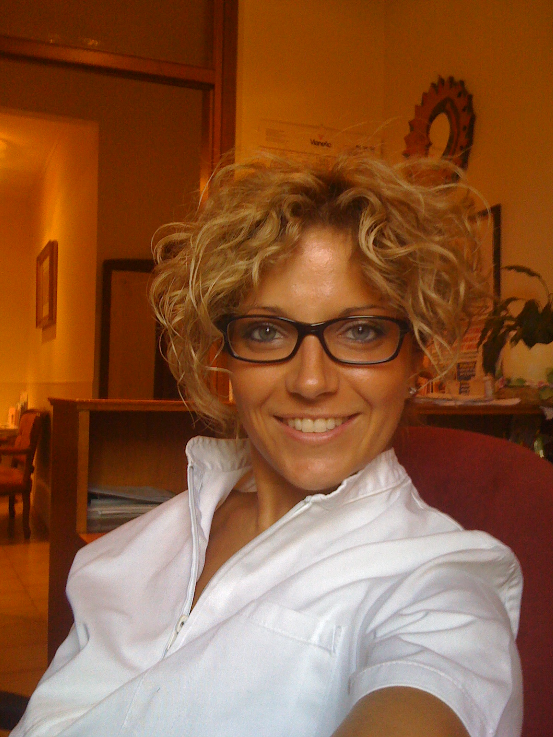

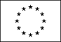

Informazioni personali

Nome |  | Zoppè Melissa
Indirizzo |  | Via Brugnoletta 75 scandiano (re)
Telefono |  | 3920204179
E-mail |  | Melissa.zoppe@gmail.com
Codice fiscale  P.IVA  Nazionalità  Data di nascita |  | ZPPMSS81T44G888A  01485760936  Italiana  4 dicembre 1981

Esperienza lavorativa

• Date (da – a) |  | Dal 2002 ad oggi
• Nome e indirizzo del datore di lavoro |  | Via Borgo dei Gherardini 2/1 Porcia (Pn)  Via Brugnoletta 75 Scandiano (Re)
• Tipo di azienda o settore |  | Studio privato
• Tipo di impiego |  | Libera professionista
• Principali mansioni e responsabilità |  | Massofisioterapista-Osteopata

Istruzione e formazione

Date (da – a)  Nome e tipo di istituto, di istruzione o formazione  Qualifica conseguita |  |  | - Dal 1995 al 2000 ho frequentato l’Istituto Tecnico Commerciale Marchesini a Sacile corso i.g.e.a. conseguendo il diploma di Ragioniera;  - Nel 2001 ho conseguito presso la Società Italiana Fitness e Scienze Motorie di Firenze il Diploma di Massaggio Tradizionale Cinese;  - Dal 2005 al 2007 ho frequentato l’istituto Enrico Fermi di Perugia conseguendo il Diploma triennale di Massofisioterapista;  - Dal 2003 al 2008 ho frequentato la scuola di Osteopatia E.I.O.M. (European Istitute for Osteopathic Medicine) con sede a Padova ove ho conseguito il diploma quinquennale di Osteopata D.O.;  - Nel 2008 ho conseguito presso l’Universite’ Europeenne Jean Monnett di Bruxelles il diploma di “Sciences Ostéopathiques” abilitante alla pratica Osteopatica in tutta Europa;  - Nel 2009 ho conseguito presso l’Universitè Europeenne Jean Monnett di Bruxelles il Master secondo livello;  - Nel 2010 ho iniziato una collaborazione con la scuola di Osteopatia E.I.O.M. (European Istitute for Osteopathic Medicine) di Padova, da me frequentata, come assistente nelle lezioni di osteopatia strutturale;  - Dal 2011 al 2016 ho collaboro con la scuola di Osteopatia E.I.O.M. (European Istitute for Osteopathic Medicine), con sede a Padova, come assistente-insegnante nelle lezioni di Osteopatia Viscerale;  CORSI POST GRADUATE:  - 2009 Corso post-graduate “Il razionale Osteopatico: criteri di scelta e applicazione dei modelli osteopatici” presso il C.R.O.M.O.N. avente sede a Milano;  - 2009 Corso post-graduate “Tecniche manipolativa a leva corta” 1° livello presso l’istituto E.I.O.M. (European Istitute for Osteopathic Medicine) con sede a Padova con il docente francese Edouard-Olivier Renard;  - Novembre 2010 Primo livello del corso post-graduate “Diagnosi funzionale e trattamento in osteopatia attraverso la manipolazione del sistema neurovegetativo” presso l’istituto E.I.O.M. (European Istitute for Osteopathic Medicine), con sede a Padova con il docente Dott. Dall’omo D.o.;  - Febbraio 2011 Corso di “Medicina manuale nelle patologie del rachide dorsale e del torace” presso la GEMMER ITALIA, avente sede a Conegliano con il docente Dott. Bortolin;  - Aprile 2011 Corso di “Medicina manuale nelle patologie del rachide lombo-sacrale, sacro-iliaca e coccige” presso la GEMMER ITALIA, avente sede a Conegliano con il docente Dott. Bortolin;  - Giugno 2011 Secondo livello del corso post-graduate “Diagnosi funzionale e trattamento in osteopatia attraverso la manipolazione del sistema neurovegetativo” presso l’istituto E.I.O.M. (European Istitute for Osteopathic Medicine), con sede a Padova con il docente Dott. Dall’omo D.o.;  - Settembre 2011 Terzo livello del corso post-graduate “Diagnosi funzionale e trattamento in osteopatia attraverso la manipolazione del sistema neurovegetativo” presso l’istituto E.I.O.M. (European Istitute for Osteopathic Medicine), con sede a Padova con il docente Dott. Dall’omo D.o.;  - 2012 Corso post-graduate “Semeiotica e trattamento degli schemi disfunzionali complessi del sistema di tensegrità mio fasciale articolare” presso l’istituto E.I.O.M con sede a Padova con i relatori francesi Jean Peyriere D.O. M.R.O.F e Jean Pierre Dessaint D.O. M.R.O.F;  - 2013 Corso post-graduate di “Perfezionamento osteopatico” che si è tenuto in quattro seminari monotematici (rachide cervicale, rachide lombo-sacrale, arto superiore e gabbia toracica, arto inferiore) presso l’istituto ICOM avente sede a Milano con il professor Mandara D.o.;  - Maggio 2013 Corso di “manipolazione dei nervi cranici” presso l’istituto ESOMM di Roma con il docente francese J.Pierre Barral D.O;  - Febbraio 2014 Corso di “Osteopatia ostetrico-ginecologica pre-post parto” presso l’istituto EIOM di Padova con il professore spagnolo David Sancez D.o.;  - Maggio-giugno-ottobre 2014 corso di “Metodica di indagine posturale in chiave kinesiologica” in tre seminari presso il FisiOlisticCenter a Verona con i docenti Dott. Dalle Macchie, D.o Tortolina;  - Nel giugno 2014 ho seguito il Primo livello del corso di “Approccio tissutale secondo il modello di Pierre Tricot” tenuto dal professore francese Gerald Urdich presso L’hotel Golf Club villa Policreti a Castel d’Aviano;  - Ottobre 2015 Primo livello di “LA NUTRIZIONE CLINICA: nutrizione e organi” presso la scuola Osteopathic college di Trieste” con la dott.ssa D’eugenio  - Dicembre 2015 Secondo livello di “LA NUTRIZIONE CLINICA: nutrizione e patologia” presso la scuola Osteopathic college di Trieste con la dott.ssa D’eugenio.  - Febbraio 2015 Terzo livello di “LA NUTRIZIONE CLINICA: nutrizione e sistema endocrino” presso la scuola Osteopathic college di Trieste con la dott.ssa D’eugenio.  - A novembre 2015 corso di “pedagogia medica” per docenti osteopati presso l’EIOM di Padova;  - Febbraio 2017 Primo seminario del corso di specializzazione di “TERAPIA MANUALE NEONATALE E PEDIATRICA: la gravidanza e il neonato, terapia manuale della sfera buccale e del sistema gastrointestinale” presso FisiOneLab con il docente francese Robert Nicault;  - Aprile 2017 Secondo seminario del corso di specializzazione di “TERAPIA MANUALE NEONATALE E PEDIATRICA: Terapia manuale della sfera otorinolaringoiatrica e in oftalmologia” presso la scuola FisiOneLab con il docente francese Robert Nicault;  - Maggio 2017 Terzo seminario del corso di specializzazione di “TERAPIA MANUALE NEONATALE E PEDIATRICA: terapia manuale in ortopedia infantile“ presso la scuola FisiOneLab con il docente francese Robert Nicault;  - Febbraio 2018 Corso di “Manipolaziome viscerale 1“ presso il Barral Institute Italia a Parma con il Docente D.o. Bonanziga;  - Febbraio 2018 Corso di “Tecniche di ascolto e valutazione“ presso il Barral Institute Italia a Parma con il Docente D.o. Bonanziga;  - Giugno 2018 Corso di “Manipolazione viscerale 2“ presso il Barral Institute Italia a Parma con il docente D.o. Bonanzinga;  - Ottobre 2018 corso di “Manipolazione Viscerale 3“ presso il Barral Institute Italia a Parma con il docente D.o. Bonanzinga;  - Gennaio 2019 Primo modulo di “OSTEOPATIA DONNA: Osteopatia in ambito genecologico” presso il CIO DI Parma con la Dott.ssa Melegari D.o. e Dott. Alboni;  - Febbraio 2019 Corso post graduate in osteopatia pediatrica: “Dall’anatomo patologia alla pratica funzionale” primo livello presso la scuola di Metaosteopatia di Roma con la docente Belga Marie-Caroline Willième;  - Marzo 2019 Secondo modulo di “OSTEOPATIA DONNA: ipofertilità, gravidanza e puerpero” presso CIO di Parma con la Dott.ssa Melegari, Dott. Fornari D.o., Dott. Cerami;  - Maggio 2019 Terzo modulo di “OSTEOPATIA DONNA: dalla ciclicità dell’età fertile alla stabilità della menopausa“ presso il CIO di Parma con la Dott.ssa Melegari D.o., Dott. Fornari D.o., Dott.ssa Flisi;
Madrelingua |  | Italiana

Altre lingua | Inglese
• Capacità di lettura |  | scolastica
• Capacità di scrittura |  | scolastica
• Capacità di espressione orale |  | scolastica

Capacità e competenze tecniche  Con computer, attrezzature specifiche, macchinari, ecc. |  | Scolastiche

Autorizzo il trattamento dei miei dati personali ai sensi del regolamento UE 2016/679 sul trattamento dei dati personali e del precedente Decreto Legislativo 196/03.

Scandiano, 23 settembre 2019 In fede

Melissa Zoppè

